班级动态(9.5)
一、来园基本情况
来园人数：应到30人，实到30人。
儿童（男孩） | 今日重点关注：自主早点 | 儿童（女孩） | 今日重点关注：自主早点
王秋逸 | √ | 肖妙青 | √
纪苏晨 | ⭕ | 嵇羽晞 | √
赵夏冉 | √ | 管亦星 | √
白新奇 | √ | 陈怡何 | √
丁载誉 | √ | 陈艺茹 | √
杨言希 | √ | 刘佩琦 | √
樊晏清 | √ | 朱柯逸 | √
邵祉琛 | √ | 胡欣芮 | √
刘与一 | √ | 李梦兮 | √
蔡镇远 | √ | 张心愉 | √
崔子瑜 | √ | 徐佳一 | √
陶书宇 | √ | 曹婳 | √
李一凡 | √ | 顾一冉 | √
冯子乐 | √ | 朱天文 | √
孔梓睿 | √ | 黄雅萌 | √

- 户外活动
今天早操之后，我们在大型攀爬区进行了游戏。
走绳索、滑滑梯、吊环都来玩一玩。
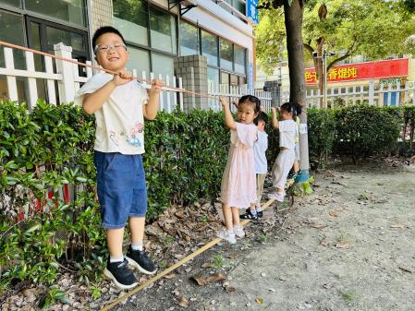 | 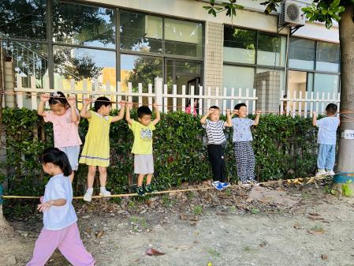 | 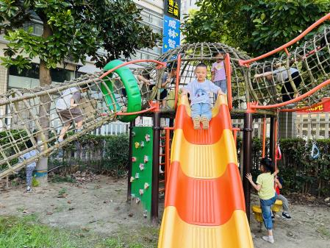
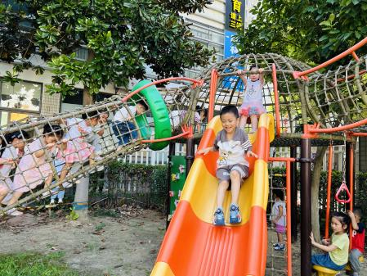 | 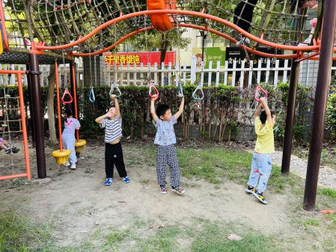 | 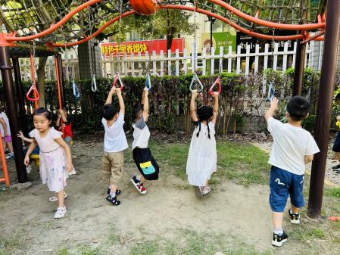

三、区域游戏
通过孩子们的讨论，本学期我们设置了建构区（地面建构、桌面建构）、美工区、自然材料区、科探区、图书区、益智区。来看看我们的游戏吧
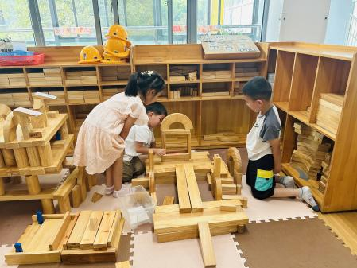 | 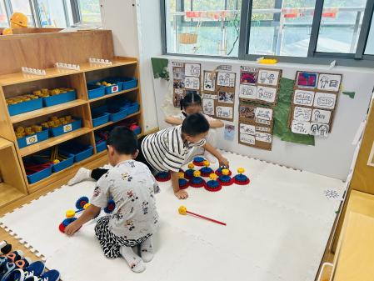 | 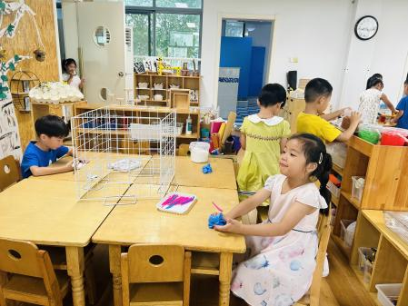
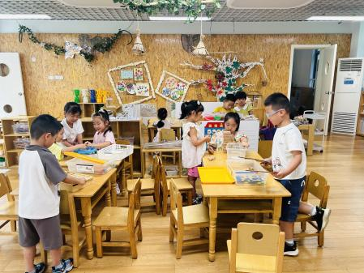 | 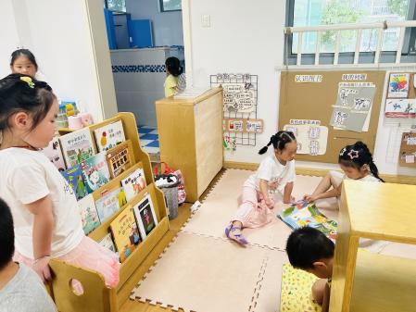 | 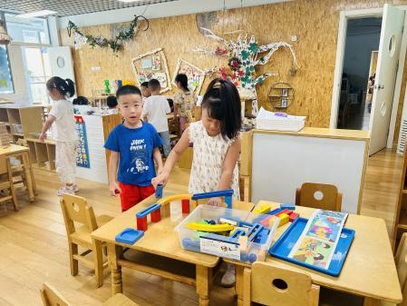

四、集体活动
1.数学：单双数
这是一节关于数量的数学活动，在整数中，不能被2整除的数叫做奇数。日常生活中，人们通常把奇数叫做单数，它跟偶数是相对的。反之能被2整除的整数叫做偶数，人们通常叫做双数。用通俗易懂的语言来说，对某一数量进行计数时，能两个两个数刚好数完的就是双数。两个两个数后还遗留一个的就是单数。本次活动通过在情景游戏中的计数从而让幼儿区别10以内的单数和双数。孩子们都能体验发现与交流单双数的乐趣，感知身边的数学；肖妙青、嵇羽晞、管亦星、陈怡何、陈艺茹、刘佩琦、朱柯逸、胡欣芮、张心愉、徐佳一、曹婳、顾一冉、朱天文、黄雅萌、王秋逸、赵夏冉、白新奇、丁载誉、杨言希、樊晏清、邵祉琛、刘与一、蔡镇远、崔子瑜、李一凡、孔梓睿能感知单数、双数的实际意义，能区分10以内的单数和双数。
两个两个做朋友有剩的就是单数，没有剩的就是双数。
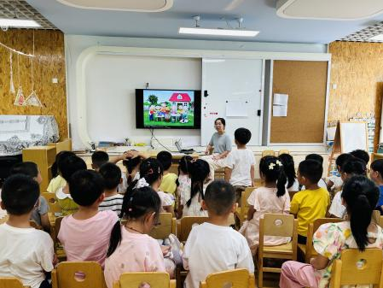 | 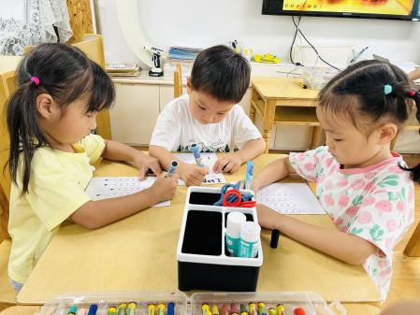 | 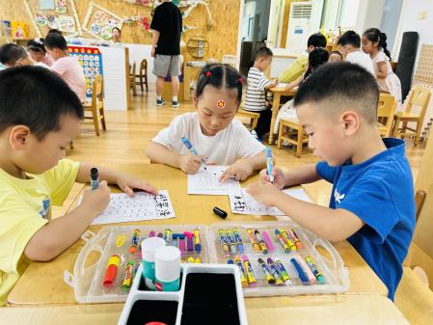
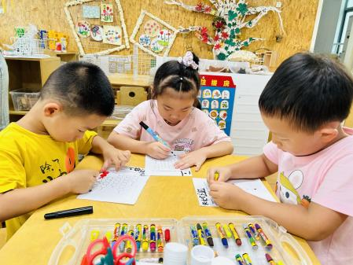 | 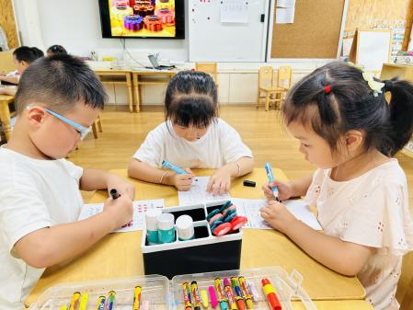 | 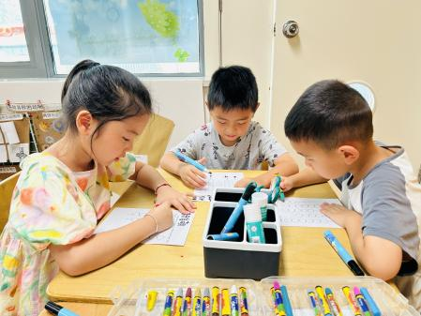

五、温馨提示
1.今天我们开展了数学活动《认识单双数》，本次活动通过在情景游戏中的计数从而让幼儿区别10以内的单数和双数。活动中，我们引导幼儿发现对某一数量进行计数时，能两个两个数刚好数完的就是双数，两个两个数后还遗留一个的就是单数。今天的活动大多数幼儿掌握了区别单双数的好方法，回家后家长们可以利用生活中的物品和幼儿再一起运用今天学到的好方法巩固识别哦~

